Program
Setkání personalistů dne 23. 09. 2026

- Informační povinnost akademiků (začátek akademického roku, obnova údajů)
- Zákon č. 328/2025 Sb. – nová oznamovací povinnost pro výzkumné pracovníky
od 1. 1. 2027
- Zaměstnávání cizinců
- Minimální mzda od 1. 1. 2027 vs. Mzdový předpis vs. valorizace mezd o 5 % od
1. 1. 2027
- DIP – dlouhodobý investiční produkt (nový benefit od 1. 1. 2027)
- Příspěvek na stravování od 1. 1. 2027
- Digitalizace pracovních dokumentů (průběžná informace)
- Katalog pracovních míst neakademických zaměstnanců
- JMHZ – rozšíření služby „Seznam zaměstnanců“, REGZEC – problémy, praxe, registrace, hlášení pracovních poměrů – doba neurčitá
- Zřízení „právního okénka“ na WIKI personální útvar
- Různé (diskuse) – vyšetření na tuberkulózu vs. nové nástupy
- Nejbližší setkání 21. 10. 2026

1.) Informační povinnost akademiků (začátek akademického roku, obnova údajů)
§ 70 Zákona č. 111/1998 Sb.
Akademičtí pracovníci
(5) Akademický pracovník, který působí na vysoké škole v pracovním poměru, je povinen tuto vysokou školu bezodkladně informovat o každém svém dalším pracovním poměru, popřípadě následně o jeho skončení, v němž působí na jiné tuzemské vysoké škole, u poskytovatele zahraničního vysokoškolského vzdělávání na území České republiky, na veřejné výzkumné instituci nebo u jiné výzkumné instituce, zapsané do seznamu výzkumných organizací schválených pro přijímání výzkumných pracovníků ze třetích zemí podle jiného právního předpisu, a to i v těch případech, kdy jde o výkon vědecké, pedagogické, publicistické, literární nebo umělecké činnosti. Obdobnou informační povinnost má i uchazeč, který s vysokou školou sjednává pracovní poměr akademického pracovníka.

Informační povinnost akademických pracovníků o dalších pracovních
nebo služebních poměrech

Já (jméno, příjmení, titul) ………………………………………………………………
datum narození …………………………………………………
potvrzuji, že jsem byl(a) seznámen(a) se svou informační povinností podle § 70 odst. 5, případně ve spojení s § 95 odst. 12 zákona č. 111/1998 Sb., o vysokých školách a o změně a doplnění dalších zákonů (text daných ustanovení viz dále), podle které mám jako akademický pracovník nově povinnost bezodkladně informovat Jihočeskou univerzitu v Českých Budějovicích o každém svém dalším pracovním či služebním poměru (případně následně o jeho skončení), který mám uzavřený s:
- tuzemskou vysokou školou,
- poskytovatelem zahraničního vysokoškolského vzdělávání na území ČR,
- veřejnou výzkumnou institucí nebo jinou výzkumnou institucí zapsanou do seznamu výzkumných organizací schválených pro příjímání výzkumných pracovníků ze třetích zemí,
a to i v těch případech, kdy jde o výkon vědecké, pedagogické, publicistické, literární nebo umělecké činnosti.

Jsem si vědom(a) toho, že nesplnění této povinnosti je porušením povinnosti vyplývající z právních předpisů vztahujících se k mnou vykonávané práci ve smyslu zákoníku práce.

Čestně prohlašuji, že (křížkem označte položku):
☐ nemám další pracovní či služební poměr, který splňuje výše uvedenou definici (tabulku nevyplňuji).

☐ mám následující pracovní či služební poměr/y, splňující výše uvedenou definici a uvádím je do této tabulky:

Název a IČO dalšího zaměstnavatele | Působím jako garant studijního programu? | Jakou mám výši úvazku  - např. úvazek 0,5 odpovídá 20 hodinám týdně  - souhrnně za každé jednotlivé zaměstnavatele  - nepočítaje dohody o provedení práce a pracovní činnosti (DPČ/DPP)
Bc. ANO – NE
Mgr. ANO – NE
Ph.D. ANO – NE
Bc. ANO – NE
Mgr. ANO – NE
Ph.D. ANO – NE
Bc. ANO – NE
Mgr. ANO – NE
Ph.D. ANO – NE
Bc. ANO – NE
Mgr. ANO – NE
Ph.D. ANO – NE
Bc. ANO – NE
Mgr. ANO – NE
Ph.D. ANO – NE
Bc. ANO – NE
Mgr. ANO – NE
Ph.D. ANO – NE

Jsem si vědom(a) toho, že pokud dojde ke změně ve výše uvedeném, jsem povinen(povinna) tuto změnu bezodkladně oznámit JU novým formulářem.

§ 70 odst. 5 zákona o vysokých školách: „Akademický pracovník, který působí na vysoké škole v pracovním poměru, je povinen tuto vysokou školu bezodkladně informovat o každém svém dalším pracovním poměru, popřípadě následně o jeho skončení, v němž působí na jiné tuzemské vysoké škole, u poskytovatele zahraničního vysokoškolského vzdělávání na území České republiky, na veřejné výzkumné instituci nebo u jiné výzkumné instituce, zapsané do seznamu výzkumných organizací schválených pro přijímání výzkumných pracovníků ze třetích zemí podle jiného právního předpisu, a to i v těch případech, kdy jde o výkon vědecké, pedagogické, publicistické, literární nebo umělecké činnosti. Obdobnou informační povinnost má i uchazeč, který s vysokou školou sjednává pracovní poměr akademického pracovníka.“

§ 90 odst. 12 zákona o vysokých školách: „Jsou-li místa akademických pracovníků vojenských vysokých škol obsazována vojáky v činné službě a policejních vysokých škol příslušníky Policie České republiky a dalších bezpečnostních sborů ve služebním poměru, použije se na ně § 70 a 70a obdobně s tím, že ustanovení týkající se pracovního poměru se použijí pro služební poměr a ustanovení týkající se pracovní doby se použijí pro dobu služby. Jejich služební poměr se přitom nemění. Na obsazování míst ostatních akademických pracovníků se vztahuje § 77 obdobně; akademičtí pracovníci jsou zaměstnanci státu, zařazení do příslušné organizační složky státu. Po dobu tvůrčího volna náleží akademickému pracovníku plat a v případě akademického pracovníka ve služebním poměru služební příjem; tvůrčí volno příslušníků Policie České republiky a dalších bezpečnostních sborů ve služebním poměru se považuje za výkon služby podle zvláštního právního předpisu 38).“
38) Zákon č. 361/2003 Sb., o služebním poměru příslušníků bezpečnostních sborů, ve znění pozdějších předpisů.

Formulář – „Informační povinnost akademických pracovníků o dalších pracovních
nebo služebních poměrech“ je vložen na WIKI v Platné šablony dokumentů.

Návod na vložení do HR portálu – „Informační povinnost akademických pracovníků o dalších pracovních nebo služebních poměrech“ je vložen na WIKI v Materiály ze školení / Návody, postupy, prezentace.

Anglické verze Formulář a Návod – WIKI
Information_obligation_form.docx
Information_obligation_instructions.pdf

České verze Formulář a Návod – WIKI
Informační_povinnost_akademických_pracovníků_návod.pdf
Informační_povinnost_akademických_pracovníků_formulář.docx

Návod na vložení do HR portálu

Informační povinnost akademických pracovníků
o dalších pracovních nebo služebních poměrech

- Vyplněný formulář se předá personálnímu oddělení dané fakulty/součásti pomocí HR portálu ze zaměstnaneckého profilu.

- Vložení probíhá obdobně jako změna personálních údajů – formulář Pkz21, který naleznete kliknutím na dlaždici „Zákl. data zaměstnance“.
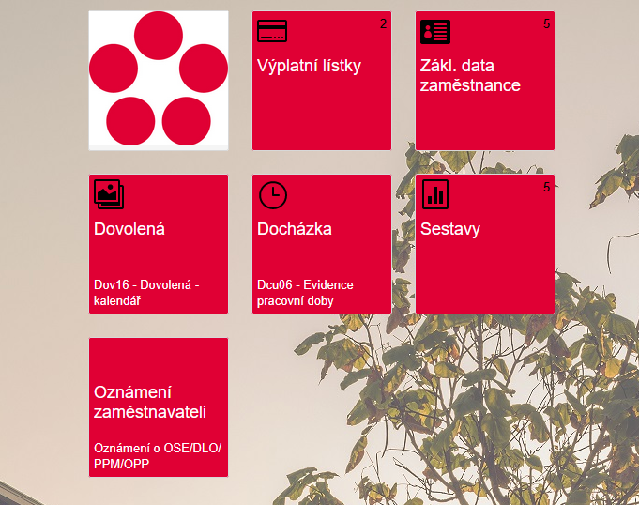

- Následně kliknete na dlaždici „Změna personálních údajů“
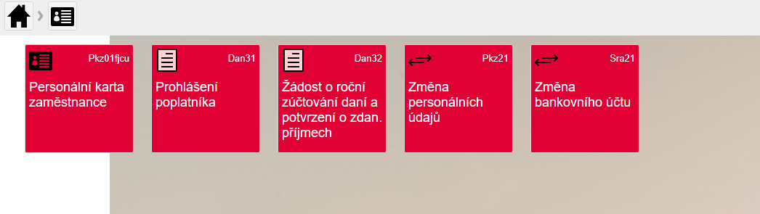

- Formulář Pkz21 – Změna personálních údajů
  - kliknete na záložku „Nové požadavky“
  - poté tlačítko „Nový dokument“
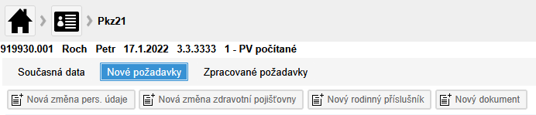

- Vyplňte pole „Změna nastává od data“ – aktuální datum
- Přiložte vyplněný formulář tlačítkem u pole „Dokument 1“
- Uložte pomocí tlačítka Uložit
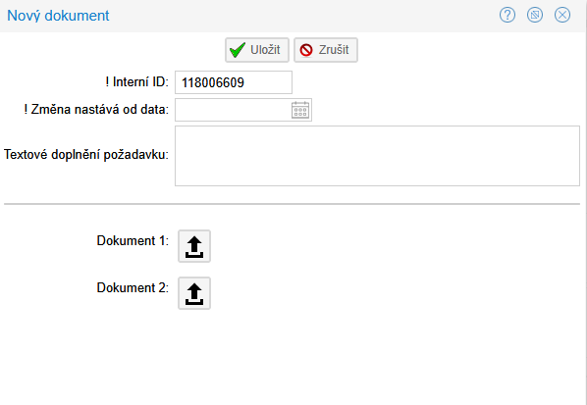

- Požadavek po uložení odešlete na personální oddělení dané fakulty/součásti tlačítkem „Odeslat požadavek“
- O zpracování (schválení/zamítnutí) požadavku budete informováni emailem
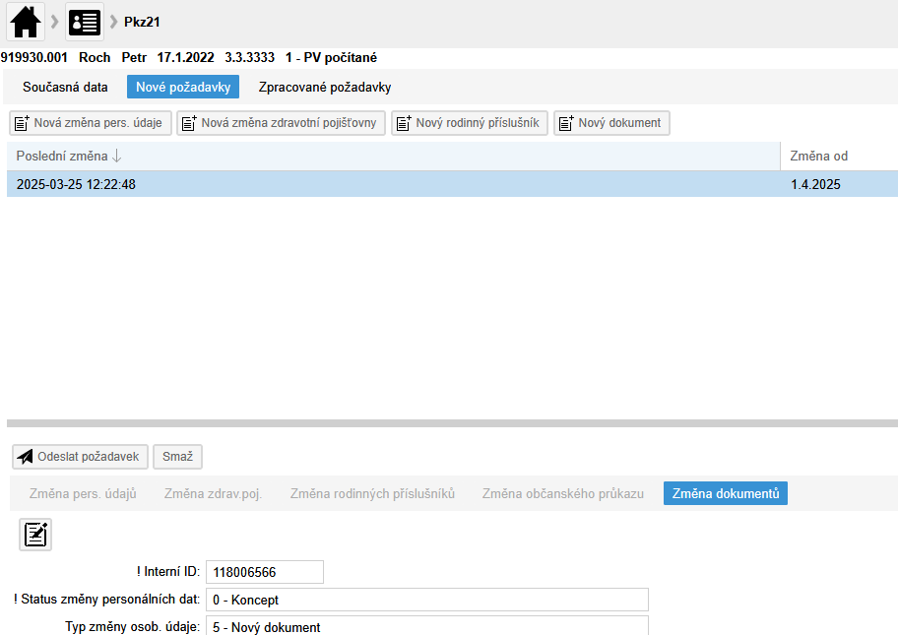

Information obligation of academic staff concerning other employment
or civil service employment

I (name, surname, title) ........................................................................
date of birth .........................................................
I confirm that I have been informed of my information obligation pursuant to Section 70(5), or in conjunction with Section 95(12) of Act No 111/1998, on Higher Education and on Amendments and Supplements to Other Acts (see below), according to which I, as an academic staff member, have a new obligation to inform the University of South Bohemia in České Budějovice without delay of any further employment or civil service employment (or subsequently its termination) that I have entered into with:
- a domestic higher education institution,
- a provider of foreign higher education in the territory of the Czech Republic,
- a public research institution or another research institution included in the list of research organisations approved to accept researchers from third countries,
even in those cases where the activity is scientific, pedagogical, journalistic, literary or artistic.

I am aware that failure to comply with this obligation constitutes a breach of an obligation arising from the legal provisions applicable to the work I perform within the meaning of the Labour Code.

I hereby solemnly declare that (mark with an X)
☐ I have no other employment or civil service employment that meets the above definition (do not fill in the table).

☐ I have the following employment or civil service employment(s) that meet the above definition and list them in the following table:
Name and identification number of another employer | Do I serve as a guarantor of a degree programme? | What is my scope of employment?  - e.g. 0.5 FTE corresponds to 20 hours per week  - total for each individual employer  - not including agreements on completing a job and on performing work (ACJ/APW)
Bc. YES – NO
Mgr. YES – NO
Ph.D. YES – NO
Bc. YES – NO
Mgr. YES – NO
Ph.D. YES – NO
Bc. YES – NO
Mgr. YES – NO
Ph.D. YES – NO
Bc. YES – NO
Mgr. YES – NO
Ph.D. YES – NO
Bc. YES – NO
Mgr. YES – NO
Ph.D. YES – NO
Bc. YES – NO
Mgr. YES – NO
Ph.D. YES – NO

I understand that if there is a change in the above, I am required to notify USB of the change immediately using a new form.

Section 70(5) of the Higher Education Act: ‘An academic staff member who is employed at a higher education institution is obliged to inform the higher education institution without delay of any further employment, or its subsequent termination, under which he or she is employed at another domestic higher education institution or at a foreign higher education provider in the territory of the Czech Republic, at a public research institution or at another research institution included in the list of research organisations approved for the admission of researchers from third countries pursuant to another legal regulation, including in cases where the activity is scientific, pedagogical, journalistic, literary or artistic. An applicant who enters into an academic employment relationship with a higher education institution has a similar information obligation.’

Section 90(12) of the Higher Education Act: 'If the posts of academic staff of military higher education institutions are filled by soldiers in active service and of police higher education institutions by members of the Police of the Czech Republic and other security forces in active service, Sections 70 and 70a shall apply analogously, with the proviso that the provisions relating to the employment relationship shall apply to the civil service employment and the provisions relating to working hours shall apply to the period of service. Their civil service employment shall not be altered. Section 77 shall apply analogously to the filling of posts of other academic staff; academic staff shall be employees of the State assigned to the relevant organisational unit of the State. During the period of sabbatical leave, an academic staff member shall be entitled to a salary and, in the case of an academic staff member in a civil service employment, to a service income; sabbatical leave of members of the Police of the Czech Republic and other security forces in a civil service employment shall be regarded as performance of service under a special legal regulation.’
38) Act No 361/2003, on the civil service employment of members of the security forces, as amended.
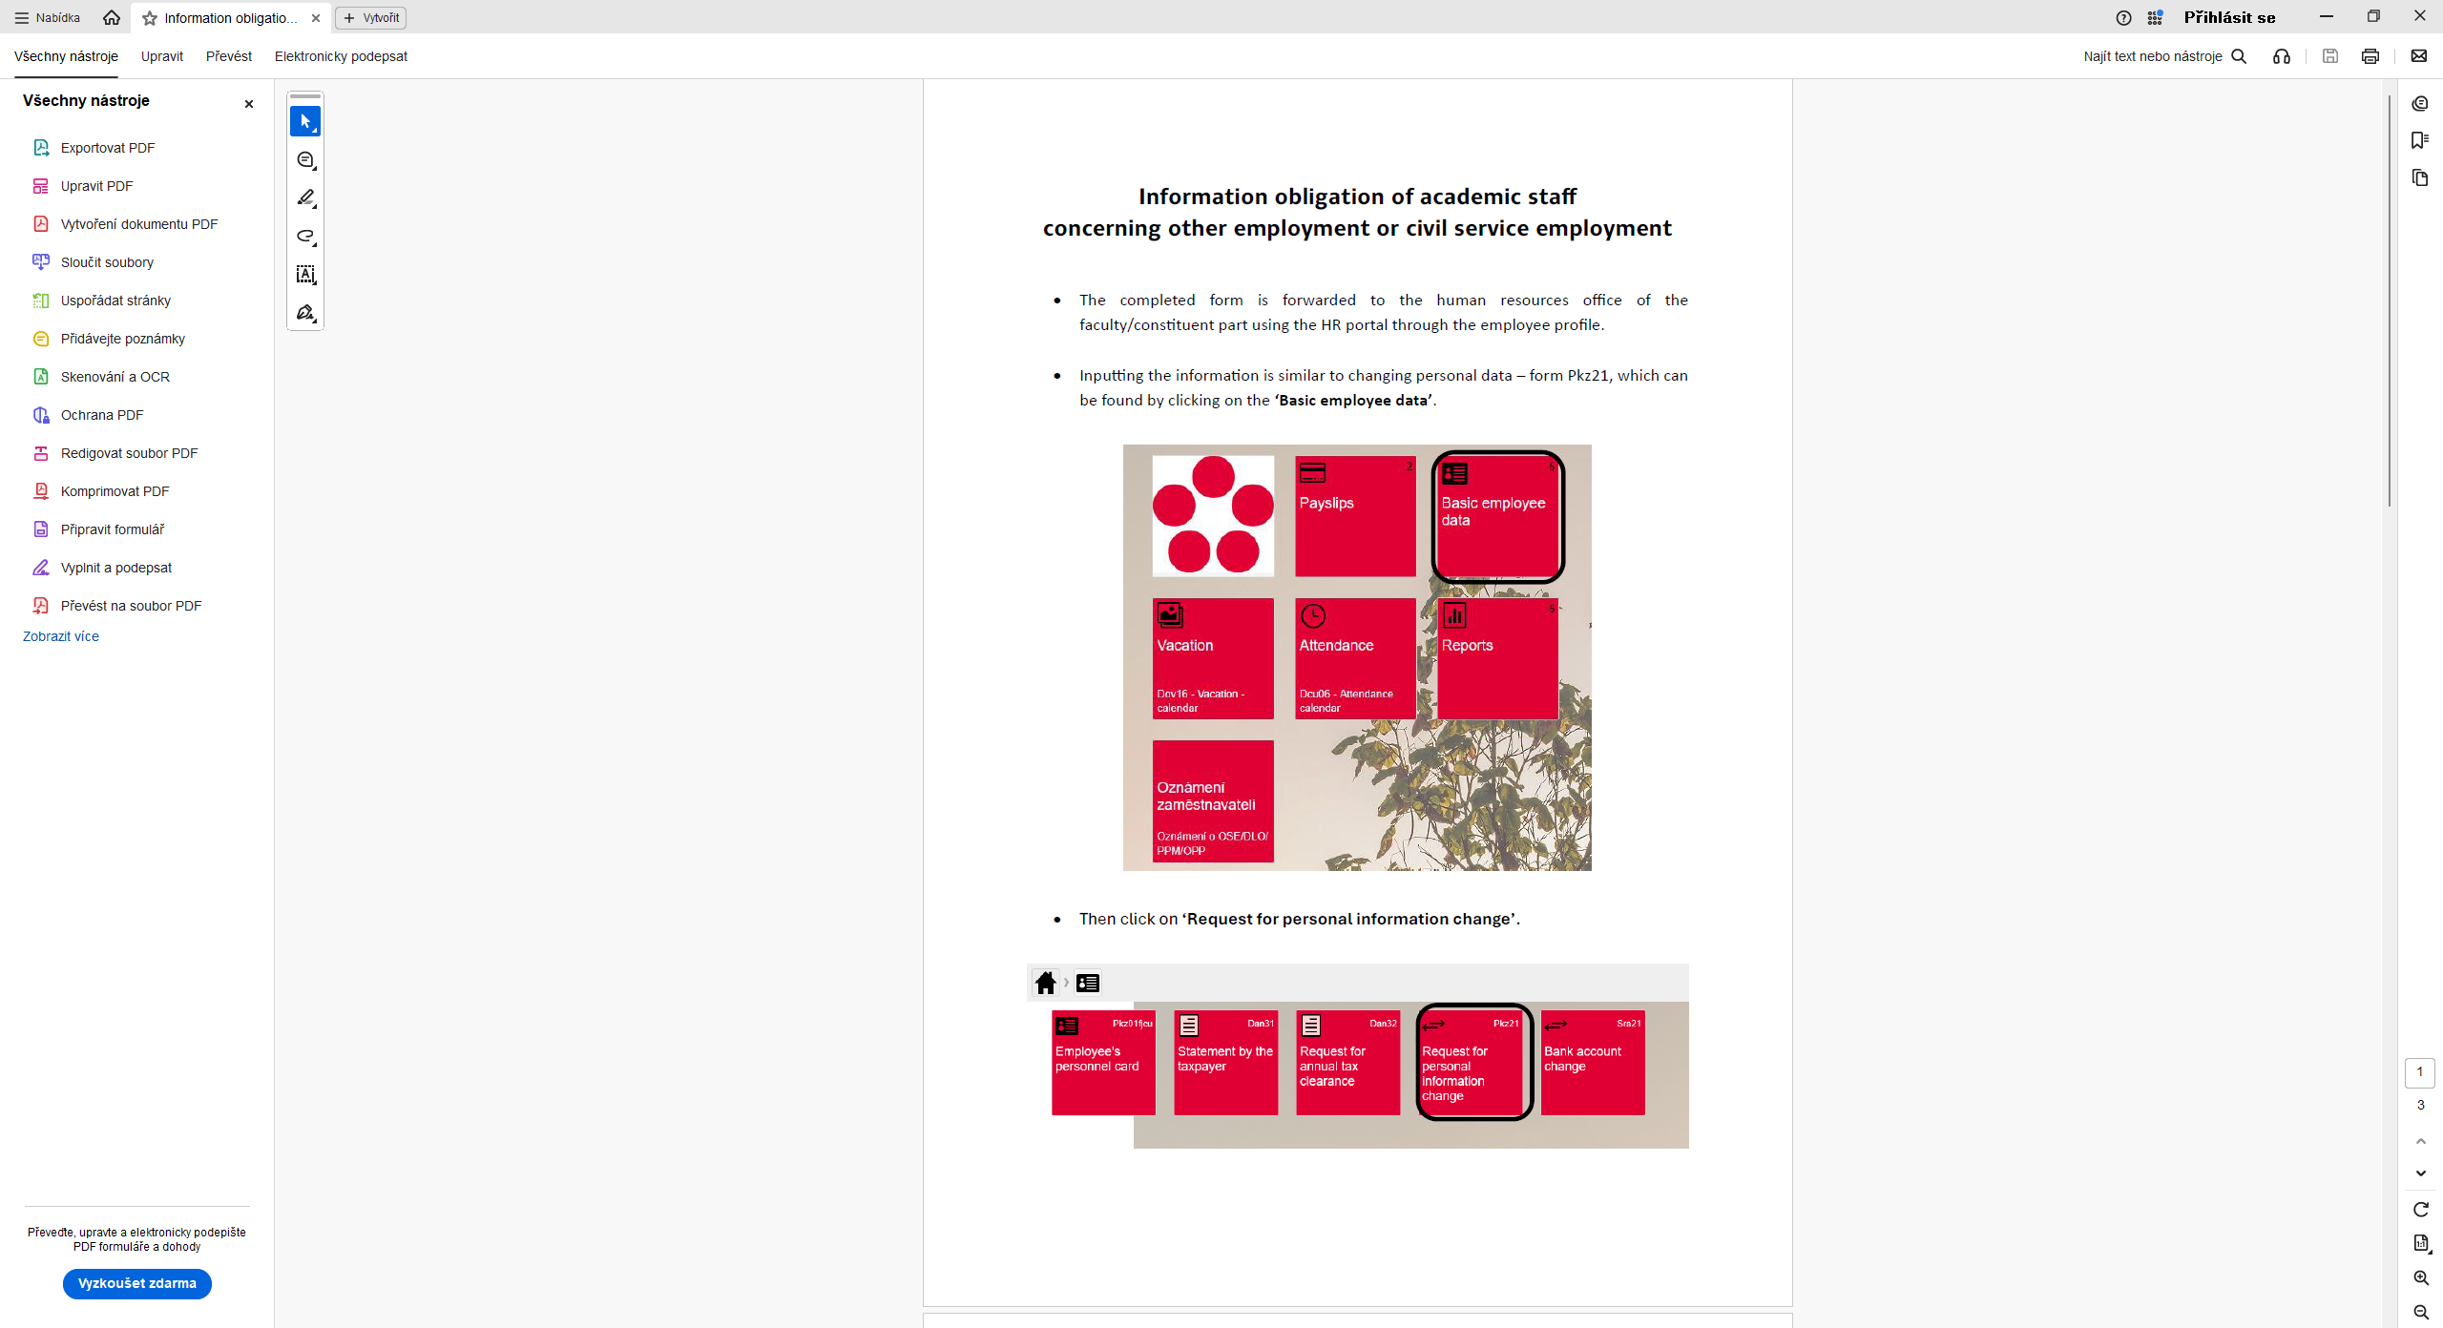

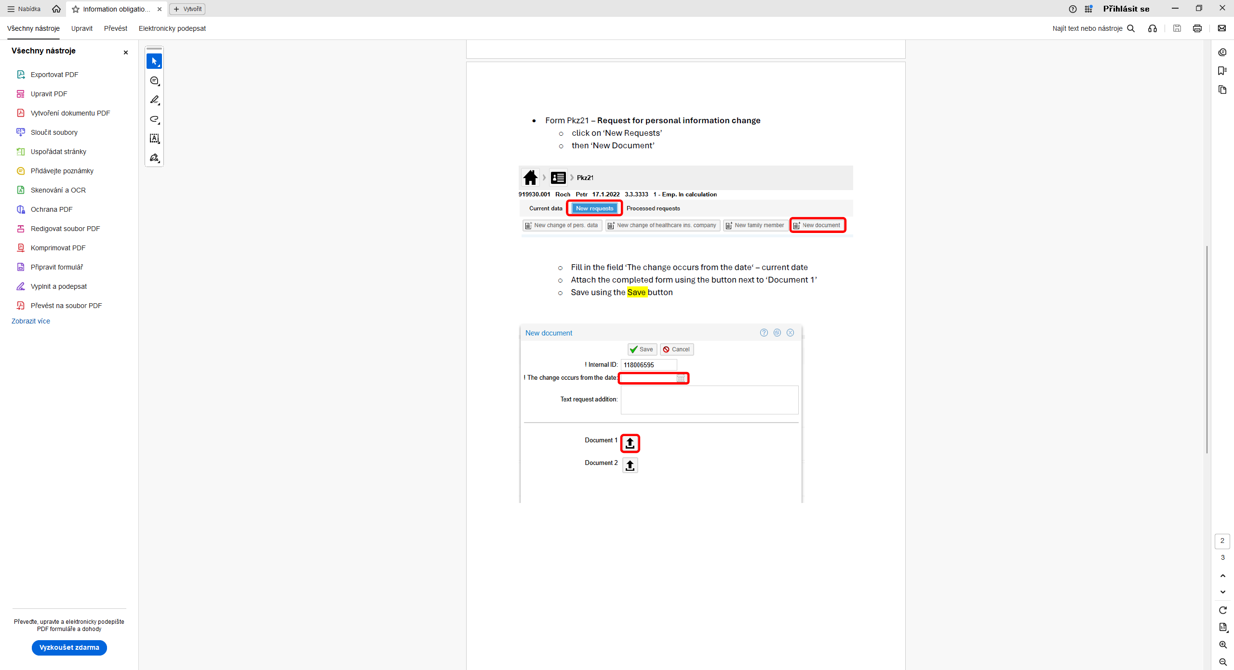

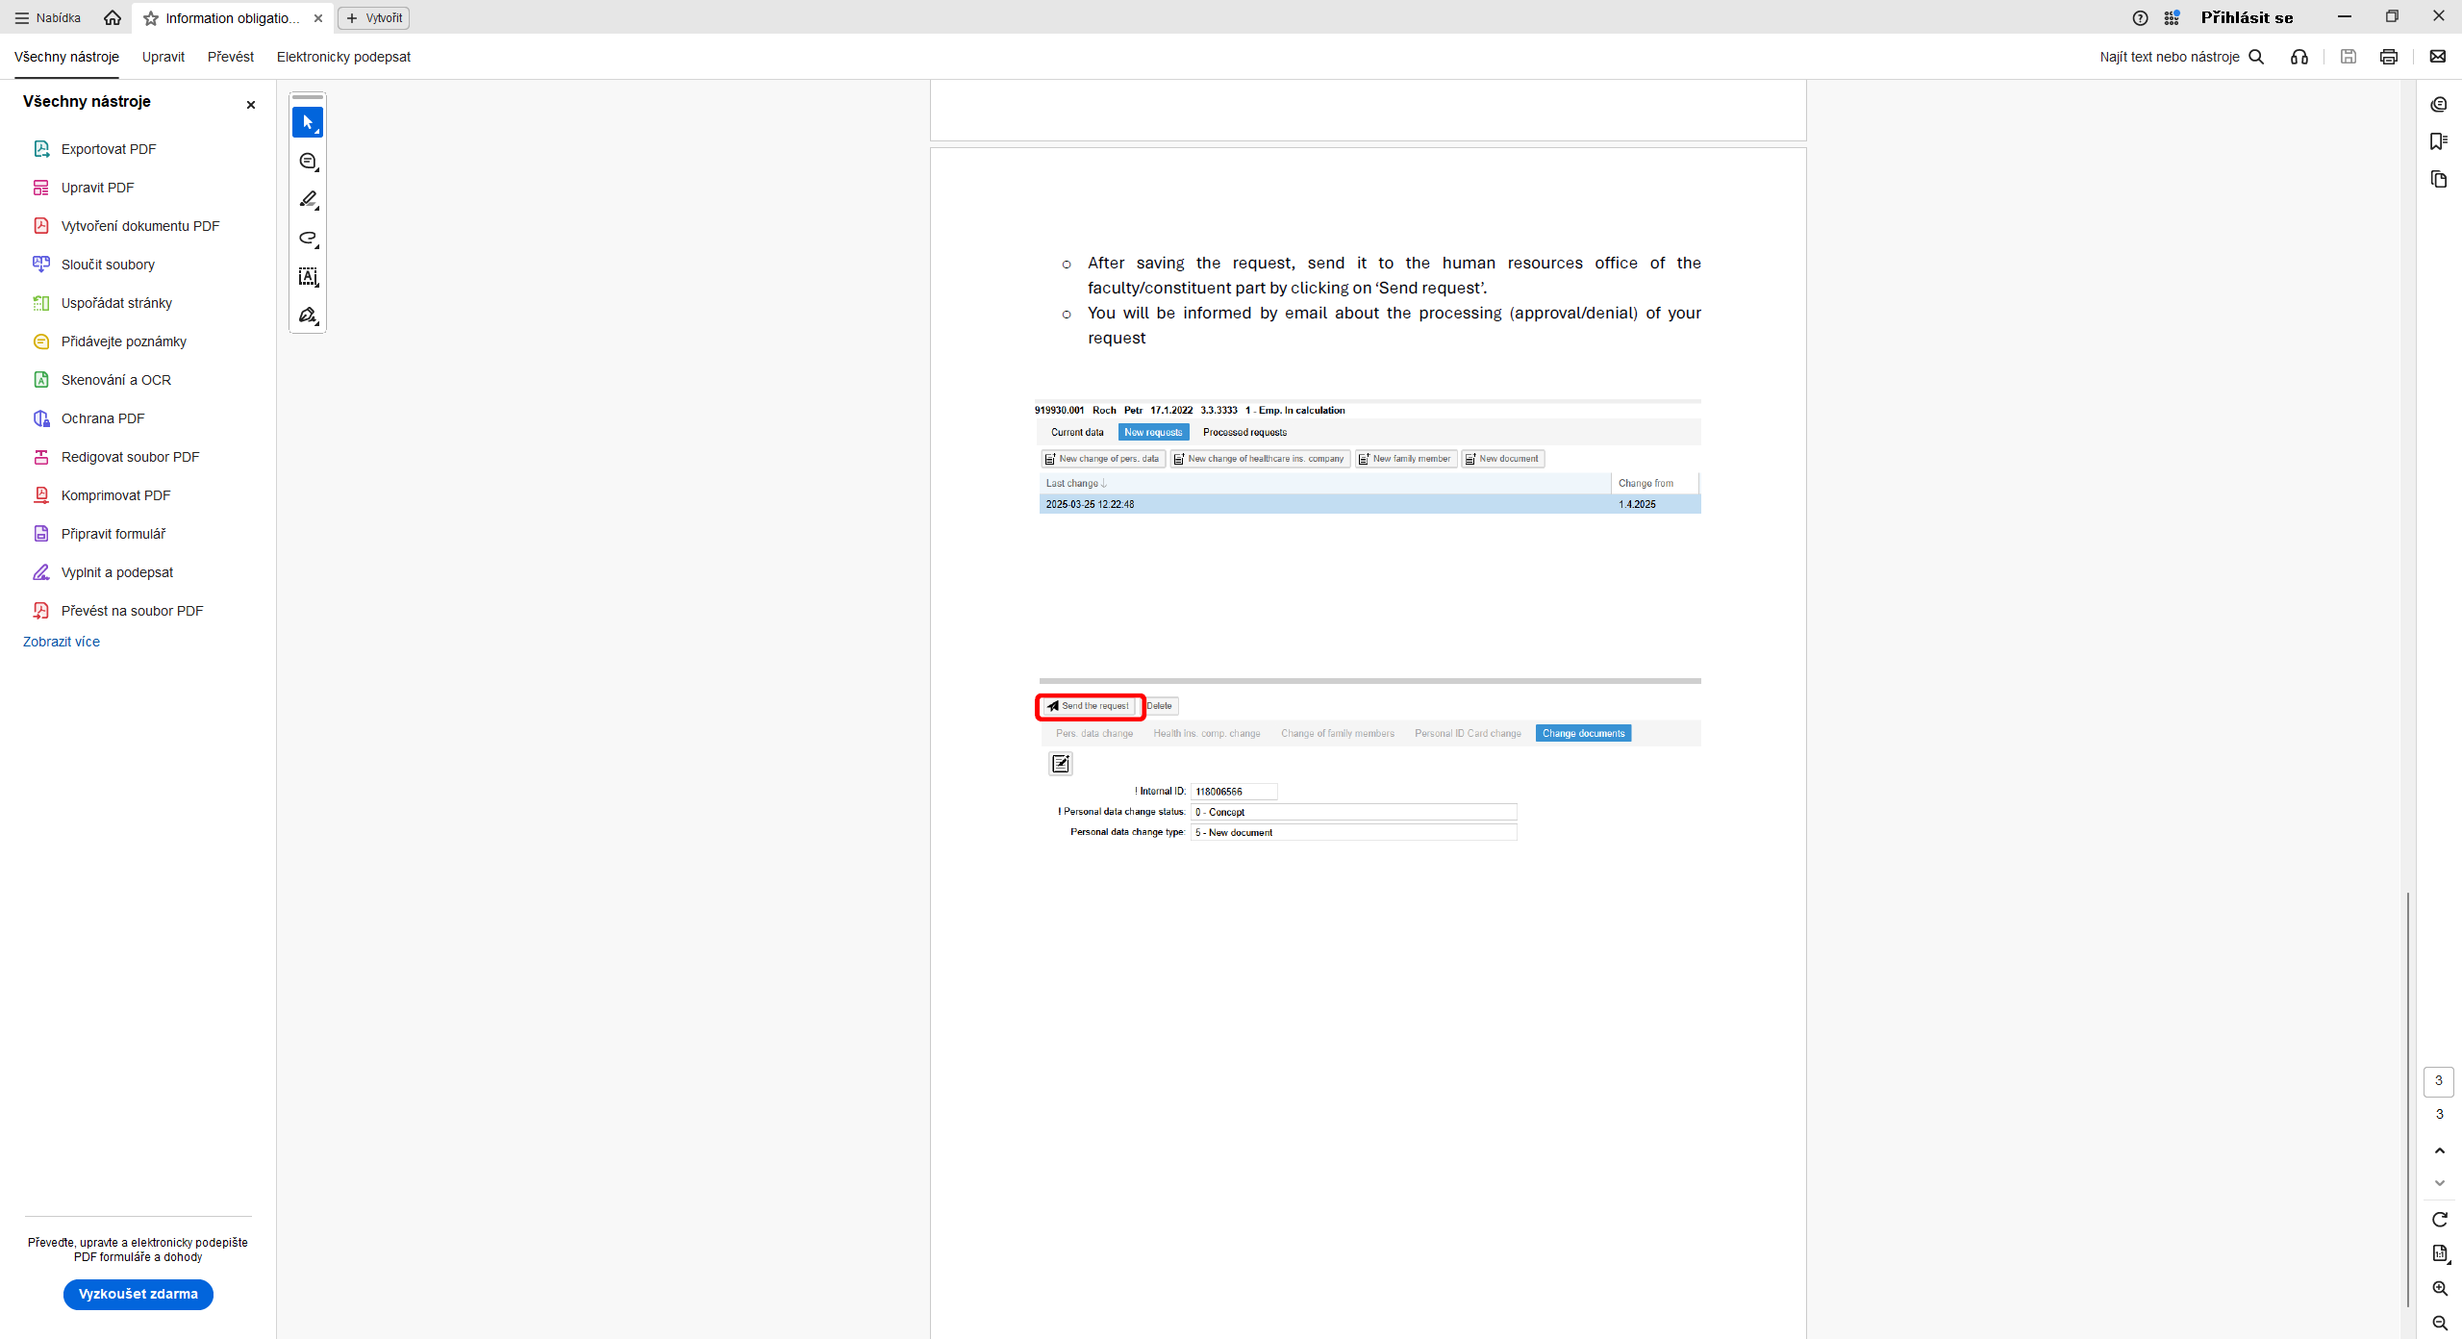

2.) Zákon č. 328/2025 Sb. – Zákon o výzkumu, vývoji, inovacích a transferu znalosti
Nová oznamovací povinnost pro výzkumné pracovníky od 1. 1. 2027

Od 1. ledna 2027 přináší zákon č. 328/2025 Sb. novou oznamovací povinnost pro výzkumné pracovníky organizací, které přijímají institucionální podporu. Týká se souběžných pracovněprávních vztahů, v nichž vykonávají vědeckou nebo pedagogickou činnost, a obdobně také uchazečů o výzkumné pracovní pozice.
Oznamovací povinnost se spustí, když současně platí tři podmínky:

1. Výzkumný pracovník
Výzkum provádí nebo takové činnosti řídí
2. Podporovaná organizace
jeho výzkumná organizace čerpá institucionální podporu
3. Další vědecká či pedagogická práce
hlásí se každý další současný pracovněprávní vztah tohoto typu

Důležité: druhý zaměstnavatel nemusí být příjemcem institucionální podpory.

- Rozhoduje institucionální podpora, ne právní forma organizace.
- Ne každý zaměstnanec, tzn. že rozhodující je skutečná náplň práce a funkce výzkumného pracovníka, ne název pracovního místa.
- Běžné THP ne.
Pro účely tohoto zákona se dále rozumí:
§2. odst. 2,
písm. b) institucionální podporou podpora dlouhodobého rozvoje výzkumných organizací,

§2, odst. 3,
písm. c) výzkumným pracovníkem fyzická osoba, která se zabývá výzkumem, vývojem, inovacemi a transferem znalostí nebo takové činnosti řídí,
písm. d) výzkumným pracovníkem v rané fázi kariéry výzkumný pracovník, který řádně ukončil vysokoškolský studijní program nebo doktorský studijní program před dobou kratší než 8 let; tato doba se prodlužuje o dobu mateřské dovolené, rodičovské dovolené nebo o dobu péče o osobu blízkou, pokud tento pracovník v době mateřské dovolené, rodičovské dovolené nebo době péče o osobu blízkou nevykonával výzkumnou činnost v rozsahu větším než 20 hodin týdně,
písm. e) výzkumným pracovníkem ze třetího státu osoba, která není občanem členského státu Evropské unie nebo smluvního státu Dohody o Evropském hospodářském prostoru, je absolventem studia v doktorském studijním programu nebo má vysokoškolské vzdělání umožňující přístup ke studiu v doktorském studijním programu a byla výzkumnou organizací vybrána k účasti na provádění výzkumu, vývoje inovací, pro kterou se daná kvalifikace vyžaduje.

§ 54
Poskytnutí institucionální podpory
(1) Institucionální podpora je poskytována z výdajů na výzkum, vývoj, inovace a transfer znalostí v souladu s pravidly veřejné podpory formou dotace právnickým osobám anebo zvýšením výdajů organizačních složek státu zabývajících se výzkumem, vývojem, inovacemi a transferem znalostí.
(2) Institucionální podpora je poskytována výzkumné organizaci pouze v souladu s koncepcí výzkumné organizace a na základě hodnocení výzkumné organizace, a to na dobu 5 let.
(3) Institucionální podporu může výzkumná organizace využít i na zřízení právnické osoby zřizované za účelem transferu svých výsledků výzkumu, vývoje a inovací. V případě, že institucionální podpora nemá charakter veřejné podpory podle zákona o úpravě některých vztahů v oblasti veřejné podpory, je poskytovatel povinen v rozhodnutí o poskytnutí podpory stanovit podmínky tak, aby veškeré plnění, které výzkumná organizace coby zakladatel nebo společník obdrží od právnické osoby zřízené za účelem transferu výsledků výzkumu, vývoje a inovací, bylo použito na provádění výzkumu, vývoje a inovací ze strany výzkumné organizace.
(4) Organizační složka státu nebo státní příspěvková organizace, která je výzkumnou organizací, je oprávněna za účelem transferu znalostí uzavírat licenční smlouvy a smlouvy o postoupení majetkových práv nebo výkonu majetkových práv k výsledkům vlastního výzkumu, vývoje nebo inovací. Ustanovení § 14 odst. 7, § 19b odst. 3 až 5 a § 19c a 32 zákona č. 219/2000 Sb. se nepoužijí. Souhlas zřizovatele se nevyžaduje.
(5) Výzkumný pracovník v základním pracovněprávním vztahu k výzkumné organizaci, která je příjemcem institucionální podpory, je povinen tuto výzkumnou organizaci informovat o každém svém dalším současně vykonávaném pracovněprávním vztahu v případech, kdy jde o výkon vědecké nebo pedagogické činnosti. Obdobnou informační povinnost má i uchazeč o zaměstnání, který s danou výzkumnou organizací sjednává pracovněprávní vztah, jehož předmětem je provádění výzkumu. Výzkumná organizace informuje výzkumného pracovníka nebo uchazeče při sjednávání pracovněprávního vztahu, že je příjemcem institucionální podpory.

Přechodná ustanovení
§ 95
(8) Výzkumní pracovníci, kteří ke dni nabytí účinnosti tohoto zákona vykonávají závislou práci v základním pracovněprávním vztahu k výzkumné organizaci, která je příjemcem institucionální podpory, jsou povinni oznamovací povinnost podle § 54 odst. 5 splnit nejpozději do 4 měsíců ode dne nabytí účinnosti tohoto zákona.

V podmínkách JU to znamená, že se jedná o RVO (DKRVO).
RVO = rozvoj výzkumné organizace
DKRVO = dlouhodobý koncepční rozvoj výzkumné organizace
3.) Zaměstnávání cizinců
Případ:
Na JU byl zaměstnán cizinec, který neplnil podmínky zaměstnávání.
Přišel dopis. resp. sdělení o nesplnění podmínek z Ministerstva vnitra, z odboru azylové a migrační politiky, že uvedený zaměstnanec, nemůže začít pracovat u zaměstnavatele na pracovním místě, protože nebyly splněny určité formální (administrativní) požadavky.
Doporučení právního útvaru:
JU by měla okamžitě:
- Nepřipustit další výkon práce tohoto cizince, dokud nebude mít potřebné oprávnění k pobytu a k zaměstnání.
- Prověřit, zda skutečně bylo potřebné oprávnění nutné – ne každý cizinec musí mít zaměstnaneckou nebo modrou kartu.
- Pokud pracovní poměr skončí nebo cizinec nenastoupí, splnit informační povinnosti vůči Úřadu práce, pokud na daný případ dopadají – zejména podle § 88 zákona o zaměstnanosti.

Právní důsledky pro JU:
Jde o přestupek podle § 140 odst. 1 písm. c) nebo e) zákona o zaměstnanosti.
Pokuta zde může být až 10 000 000 Kč, nejméně však 50 000 Kč. Navíc lze uložit i zákaz činnosti až na 2 roky a zveřejnění rozhodnutí o přestupku.
JU jako zaměstnavatel může být povinna uhradit náklady spojené se správním vyhoštěním cizince.
Důsledky pro cizince:
Jde o přestupek podle § 139 odst. 1 písm. c) zákona o zaměstnanosti.
Cizinci lze uložit pokutu až do výše 100 000 Kč.
Cizinci také hrozí správní vyhoštění až na 3 roky, je-li zaměstnán bez platného oprávnění k pobytu nebo bez povolení k zaměstnání, je-li vyžadováno (vizte § 119 odst. 1 písm. c) bod 1. zákona č. 326/1999 Sb., o pobytu cizinců na území ČR).

Návrh postupu při zaměstnávání cizince

1. Před nástupem do práce ověřte
- zda jde o občana EU/rodinného příslušníka, nebo o cizince ze třetí země,
- zda cizinec potřebuje povolení k zaměstnání/zaměstnaneckou kartu/modrou kartu, nebo spadá do výjimky,
- zda má platné oprávnění k pobytu na území ČR,
- zda předložené oprávnění odpovídá konkrétnímu druhu práce, zaměstnavateli a pozici,
- u zaměstnanecké a modré karty ověřte, že zaměstnání je vykonáváno jen v rozsahu, který karta dovoluje.
Relevantní jsou zejména zákon o zaměstnanosti (§ 5, § 89) a zákon o pobytu cizinců (§ 42g, § 42i).

2. Před nástupem si vyžádejte a založte
- kopii cestovního dokladu,
- kopii pobytového oprávnění,
- kopii zaměstnanecké / modré karty nebo povolení k zaměstnání, je-li třeba,
- pracovní smlouvu nebo jiný pracovněprávní dokument,
- údaje potřebné do evidence zaměstnavatele.

3. V den nástupu splňte evidenční a oznamovací povinnosti
- zařaďte cizince do evidence JU,
- splňte informační povinnost vůči Úřadu práce, pokud ji zákon vyžaduje,
- mějte v místě pracoviště kopie dokladů prokazujících existenci pracovněprávního vztahu.
Relevantní jsou zejména § 87, § 88, § 102 a § 136 zákona o zaměstnanosti.

4. Po dobu zaměstnání průběžně kontrolujte
- platnost pobytového oprávnění,
- platnost zaměstnanecké / modré karty nebo povolení k zaměstnání,
- zda nedošlo ke změně pozice nebo pracovního zařazení bez potřebného postupu (§ 47g odst. 7 zákona o pobytu cizinců na území ČR),
- zda skutečný výkon práce odpovídá tomu, co bylo povoleno.

5. Uchovávejte dokumenty
- veďte evidenci cizinců v zákonném rozsahu,
- uchovávejte kopie dokladů prokazujících oprávněnost pobytu po dobu zaměstnání a ještě 3 roky po jeho skončení.
Vizte zákon o zaměstnanosti, § 102.

6. Pokud cizinec nemá potřebné oprávnění
- okamžitě zastavte výkon práce,
- neumožněte další práci, dokud nebude stav řádně napraven,
- interně zdokumentujte:
kdy jste problém zjistili,
jakých dokladů se týká,
od kdy cizinec práci vykonával,
kdo kontrolu provedl,
- prověřte, zda nejde o případ, kdy povolení ve skutečnosti nebylo třeba,
- vyžádejte si od cizince doplnění nebo vysvětlení statusu.

7. Pokud už došlo k nelegální práci
- počítejte s rizikem přestupku a pokuty,
- připravte si kompletní dokumentaci pro případ kontroly,
- ověřte, zda byly splněny všechny evidenční a oznamovací povinnosti,
- zvažte okamžitou revizi všech ostatních zaměstnaných cizinců.

8. Při ukončení zaměstnání je třeba
- oznámit ukončení zaměstnání, pokud to zákon vyžaduje,
- dodržet lhůty podle § 88 zákona o zaměstnanosti,
- správně uzavřít evidenci zaměstnance,
- uchovat kopie dokladů po zákonnou dobu.

Pokud nejde o cizince, který je z této povinnosti vyňat (např. některé skupiny podle zákona o zaměstnanosti), pak půjde o nelegální práci podle § 5 písm. e) zákona č. 435/2004 Sb., o zaměstnanosti. Nelegální práce nezakládá pracovněprávní vztah, i tak ale má „zaměstnanec“ nárok na odměnu za fakticky vykonanou práci, jinak by na straně JU vzniklo bezdůvodné obohacení.

4.) Minimální mzda od 1. 1. 2027 vs. Mzdový předpis vs. valorizace mezd o 5 % od
1. 1. 2027
Od 1. ledna 2027 bude minimální mzda v České republice činit 24 900 Kč hrubého měsíčně při plném úvazku. Tuto výši oznámilo MPSV na základě nového automatického valorizačního mechanismu minimální mzdy.
Měsíční minimální mzda: 24 900 Kč hrubého, minimální hodinová mzda 148,80 Kč za hodinu.
Oproti roku 2026: zvýšení o 2 500 Kč (z 22 400 Kč)
Vedení JU schválilo valorizaci tarifních mezd o 5 % dne 7. 9. 2026, přičemž výsledná hodnota bude zaokrouhlena na celé pětisetkoruny.

Návrh (na poradě TAJEKO dne 24. 9. 2026 neschválen, většina odmítla slovní označení minimální mzdy)

Příloha č. 3 ke Mzdovému předpisu JU

Tarif akademických a vědeckých pracovníků podle jednotlivých mzdových tříd (v Kč měsíčně)
Mzdová třída | Tarif (v Kč) | 5% zvýšení zaokrouhleno na celé „500“
9 | 32 500 | 34 500
10 | 34 500 | 36 500
11 | 37 500 | 39 500
12 | 43 000 | 45 500
13 | 51 500 | 54 500

Příloha č. 4 ke Mzdovému předpisu JU

Tarif neakademických zaměstnanců podle jednotlivých mzdových tříd (v Kč měsíčně)

Mzdová třída | Tarif (v Kč)* | 5% zvýšení zaokrouhleno na celé „500“
1 | 19 500 | Minimální mzda 24 900
2 | 20 500 | Minimální mzda + 500 Kč
3 | 22 500 | Minimální mzda + 1 000 Kč
4 | 27 000 | 28 500
5 | 29 000 | 30 500
6 | 32 500 | 34 500
7 | 35 500 | 37 500
8 | 41 000 | 43 500
9 | 46 500 | 49 000
Čistopis zaslaný dne 25. 9. 2026 ke schválení Akademickému senátu

Příloha č. 3 ke Mzdovému předpisu JU

Tarif akademických a vědeckých pracovníků podle jednotlivých mzdových tříd (v Kč měsíčně)

Mzdová třída | Tarif (v Kč)
9 | 34 500
10 | 36 500
11 | 39 500
12 | 45 500
13 | 54 500

Příloha č. 4 ke Mzdovému předpisu JU

Tarif neakademických zaměstnanců podle jednotlivých mzdových tříd (v Kč měsíčně)

Mzdová třída | Tarif (v Kč)*
1 | 20 500
2 | 22 000
3 | 24 000
4 | 28 500
5 | 30 500
6 | 34 500
7 | 37 500
8 | 43 500
9 | 49 000

5.) DIP – dlouhodobý investiční produkt (nový benefit od 1. 1. 2027)
Opatření kvestora č. 172 k poskytování příspěvku ze sociálního fondu na penzijní připojištění,
doplňkové penzijní spoření je doplněno o dlouhodobý investiční produkt.

6.) Příspěvek na stravování od 1. 1. 2027
- Předmět dodatku č. 3 ke Kolektivní smlouvě

- Dosavadní znění čl. 7 odst. 7.3 KS se nahrazuje novým zněním takto:
„Zaměstnavatel poskytuje svým zaměstnancům v pracovním poměru finanční příspěvek na úhradu jednoho hlavního jídla denně (dále jen „příspěvek na stravování“). Příspěvek na stravování je sjednán ve výši 70 Kč. Na základě odůvodněného rozhodnutí rektora, děkana nebo ředitele Kolejí a menz JU může příslušná součást JU poskytovat zaměstnancům pracujícím na této součásti doplatek k příspěvku na stravování až do výše 50 Kč; co je v této KS stanoveno pro příspěvek na stravování, platí obdobně i pro doplatek k příspěvku na stravování. Příspěvek na stravování je poskytován ve formě stravenkového paušálu a je vyplácen zaměstnanci zpětně za odpracované směny, spolu se mzdou za předchozí kalendářní měsíc. Stravenkový paušál bude uveden na výplatním lístku zaměstnance jako samostatná položka a nepodléhá dani z příjmů fyzických osob ani odvodům na sociální nebo zdravotní pojištění.“

8.) Katalog pracovních míst neakademických zaměstnanců
Doplnění do katalogu chybějící profese, např. dle vzoru FZT a KaM:
FZT žádá o doplnění katalogu o např. včelaře, KaM žádá o doplnění např. dietologa a prodavače.

V případě, že požadujete zařadit jednu pracovní pozici do více tříd (viz příklad „Včelař“), je potřebné rozlišit náročnost pracovních činností, tzn. v nižší třídě, aby byly „jednodušší činnosti“ a ve vyšší třídě složitější.

Metodický návod nebude k tomu vydán, neboť vše bylo sděleno a vysvětleno na setkání personalistek.

4. mzdová třída
16. technik – žádáme o přidání CZ-ISCO kódů pod pracovní pozici technik
CZ-ISCO: 61230 (Včelaři a chovatelé bource morušového)
Zajišťování a provádění zemědělských úkonů spojených s chovem, odchovem a ošetřováním hmyzu, jako jsou včely a jiné druhy, za účelem produkce medu, včelího vosku a dalších produktů.
5. mzdová třída
17. technik – žádáme o přidání CZ-ISCO kódů pod pracovní pozici technik
CZ-ISCO: 61230 (Včelaři a chovatelé bource morušového)
Sledování situace na trhu; určování druhu a množství hmyzu, který má být chován; plánování a zajišťování produkce; nákup hmyzu, pěstování a nákup krmiv a jiných zásob; chov, odchov a ošetřování hmyzu a sběr jeho produktů; skladování a základní zpracování produktů; zajišťování prodeje, nákupu a dopravy zvířat, produktů a zásob; vedení a vyhodnocování záznamů o zemědělských činnostech.
4. mzdová třída
8. referent – žádáme o přidání CZ-ISCO kódů pod pracovní pozici referent
CZ-ISCO: 22650 Specialisté v oblasti dietetiky a výživy
Instruování o dietních požadavcích, navrhování diet a jídelníčků. Dohled nad přípravou a podáváním stravy dle zásad dietního stravování s podporou zdraví a snížení potenciálních zdravotních rizik. Plánování a hodnocení potravinových a výživových produktů pro splnění nutričních požadavků.
3. mzdová třída
3. prodavač – žádáme o přidání CZ-ISCO kódů pod pracovní pozici prodavač
CZ-ISCO: 52232 Prodavači potravinářského zboží
Nabídka a samostatný prodej zboží, teplých i studených jídel v kantýnách a bufetech s úpravou na talíře. Ošetřování jídel dodávaných v teplé, chlazené nebo jinak konzervované podobě. Přejímka, uskladňování, vystavování a aranžování zboží v prodejně, vystavování potřebných dokladů pro pokladnu. Provádění inventarizací a inventur skladových zásob. Samostatné vyřizování reklamací. Vedení pokladny včetně vyřizování hotovostních i bezhotovostních plateb. Obsluha zákazníků. Vyřizování objednávek zboží pro prodej.
Podpora link: CZ-ISCO
Podpora link: Národní soustava kvalifikací - Národní soustava kvalifikací (CZ)
Podpora link: Národní soustava povolání

9.) JMHZ – rozšíření služby „Seznam zaměstnanců“, REGZEC – problémy, praxe, registrace, hlášení pracovních poměrů – doba neurčitá
ČSSZ oznámila, že připravuje rozšíření služby 2.12 Seznam zaměstnanců na ePortálu ČSSZ, která zaměstnavatelům umožňuje zobrazit a exportovat seznam zaměstnanců s otevřenou nebo ukončenou registrací. Nasazení změn do produkčního prostředí je nyní plánováno k 15. 10. 2026.
Cílem změny je poskytnout zaměstnavatelům více informací pro kontrolu evidovaných údajů a současně sjednotit názvy některých zobrazovaných položek.
Jaké změny služba přinese
V nové verzi budou doplněny další údaje o zaměstnání, které dosud nebyly v rámci služby k dispozici. Současně bude opět zobrazována položka Pojistný vztah od, která byla v minulosti dočasně skryta a která se nově bude jmenovat Datum nástupu do zaměstnání.
Nově bude služba obsahovat následující údaje:
- rodné číslo
- příjmení
- jméno
- variabilní symbol
- datum nástupu do zaměstnání
- datum skončení zaměstnání (dosavadní položka „Pojistný vztah do“)
- druh činnosti – kód
- druh činnosti – název
- bližší určení zaměstnání – kód
- bližší určení zaměstnání – název
- ZMR
- identifikátor zaměstnání
- OIČ (osobní identifikační číslo)
U položky „Pojistný vztah do“ dochází také ke změně názvu na „Datum skončení zaměstnání“, aby byl význam údaje pro uživatele jednoznačnější.

Viz: https://www.cssz.gov.cz/web/cz/-/rozsireni-sluzby-seznam-zamestnancu-2-12-na-eportalu-cssz
11.) Různé (diskuse)
„Vyšetření na tuberkulózu vs. nové nástupy“
„Vyšetření na tuberkulózu při posuzování zdravotní způsobilosti u osob ucházejících se o zaměstnání ze zemí s výskytem tuberkulózy vyšším než 40 případů na 100 tisíc obyvatel, bez ohledu na kategorii práce“ je jako nové profesní riziko. Povinnost podrobit se vyšetření na tuberkulózu se vztahuje výhradně pro nové nástupy do zaměstnání, ne pro stávající zaměstnance. Profesní riziko tuberkulózy je třeba chápat tak, že se týká nově příchozích uchazečů ze zemí s vyšším výskytem tuberkulózy. Pokud však osoba z takové země dlouhodobě žije v České republice, nelze ji automaticky považovat za rizikovou, protože Česká republika není zemí se zvýšeným výskytem tuberkulózy, a tak nevzniká povinnost u této osoby provést vstupní prohlídku s vyšetřením na tuberkulózu. Vyhláška stanovuje v rámci vstupní prohlídky povinně pouze jedno vyšetření, a to skiagram hrudníku. Periodické prohlídky se neprovádějí.
(Zdroj: Vyhláška o pracovnělékařských službách a některých druzích posudkové péče doznala od 1. ledna několika změn – Ministerstvo zdravotnictví)

„PROFESNÍ RIZIKO“ SPOJENÉ S TUBERKULÓZOU

- Mezi rizikové faktory pracovního prostředí patří dle ustanovení § 2 písm. a) bod 2 prováděcí vyhlášky též tzv. profesní riziko. To je definováno jako riziko ohrožení života a zdraví zaměstnance nebo jiných osob při výkonu práce. Výčet profesních rizik obsahuje Příloha č. 1 Část II. prováděcí vyhlášky.
- S účinností od 1. 1. 2026 byl do tohoto výčtu doplněn nový bod 12, který zní následovně: „Vyšetření na tuberkulózu při posuzování zdravotní způsobilosti u osob ucházejících se o zaměstnání ze zemí s výskytem tuberkulózy vyšším než 40 případů na 100 tisíc obyvatel, bez ohledu na kategorii práce“. Vstupní prohlídka: skiagram hrudníku“.
- Členové Kolegia (myšleno Kolegia expertů AKV – Asociace pro rozvoj kolektivního vyjednávání a pracovních vztahů) zaznamenali, že v praxi vyvolává tento bod nemalé výkladové otázky, proto se Kolegium rozhodlo k němu vyjádřit.
Stanovisko
- Podle názoru Kolegia se zařazení výše citovaného bodu mezi profesní rizika jeví bohužel jako nedomyšlené a praktická realizace nové právní úpravy je velmi problematická. Upozornit lze především na tyto skutečnosti:
- Z toho, jak je nový bod 12 formulován, je zjevné, že nejde o profesní riziko v pravém slova smyslu a vlastně ani neodpovídá jeho definici obsažené v ustanovení § 2 písm. a) bod 2 prováděcí vyhlášky. Neváže se totiž k činnosti zaměstnance a neplyne ani z jeho výkonu práce, a zohledňuje se výhradně a jen předtím, než zaměstnanec k výkonu práce v pracovněprávním vztahu nastoupí (u osob, které se o zaměstnání teprve ucházejí). To ostatně přiznává i samo Ministerstvo zdravotnictví v důvodové zprávě k návrhu novely prováděcí vyhlášky, v níž přímo uvádí, že účelem této právní úpravy je spíše ochrana veřejného zdraví.
Kolegium považuje za nevhodné, aby byl tento účel naplňován zavedením profesního rizika, které má obecně jinou podstatu, totiž chránit zdraví konkrétního zaměstnance, a to v průběhu trvání celého pracovněprávního vztahu, pokud činnost spojenou s nějakým profesním rizikem koná. Zmíněné ministerstvo tak svým způsobem „přenáší“ ochranu veřejného zdraví na zaměstnavatele, navíc na jeho náklady, případně na náklady uchazeče o zaměstnání.
- Nové profesní riziko spojené s tuberkulózou se týká toliko posouzení zdravotní způsobilosti uchazeče o zaměstnání, a uplatňuje se tedy pouze při vstupní prohlídce před vznikem pracovněprávního vztahu. Rovněž tím se toto profesní riziko odlišuje od všech ostatních, protože pro jiné pracovnělékařské prohlídky už nemá význam. Znamená to, že zaměstnavateli za splnění dalších podmínek nic nebrání např. v tom, aby zaměstnance „ze zemí s výskytem tuberkulózy vyšším než 40 případů na 100 tisíc obyvatel“ nevyslal na periodickou prohlídku, mimořádnou prohlídku v souvislosti s přerušením výkonu práce nebo vstupní prohlídku před změnou druhu práce [viz ustanovení § 10 odst. 2, § 11 a § 12 odst. 2 písm. f) bod 1 a 3 prováděcí vyhlášky].
- Součástí pracovnělékařských služeb je dle ustanovení § 53 odst. 1 ZSZS též (pravidelný) dohled na pracovištích a nad výkonem práce. Povinnost k zajištění takového dohledu, resp. jeho frekvence, se dle ustanovení § 3 odst. 2 prováděcí vyhlášky odvíjí od toho, jaké práce jsou na pracovištích zaměstnavatele konány, a od existence profesního rizika. Pokud je činnost konaná pro zaměstnavatele spojena s profesním rizikem, dohled se provádí nejméně jedenkrát za 3 kalendářní roky.
I na tomto případu se ukazuje nekoncepčnost nově zavedeného profesního rizika. Podle Kolegia nemůže totiž jen existence tohoto profesního rizika vést k tomu, že zaměstnavatel bude podřízen dohledu ve výše citované frekvenci. Jestliže účelem dohledu je dle ustanovení § 2 písm. c) bod 1 prováděcí vyhlášky zjišťování a hodnocení rizikových faktorů a dle ustanovení § 3 odst. 3 téhož právního předpisu se při něm zohledňuje zdravotní náročnost vykonávané práce a charakter podmínek na pracovištích zaměstnavatele, je zřejmé, že profesní riziko uvedené v bodu 12 Přílohy č.1 Části II. prováděcí vyhlášky tyto parametry nijak neovlivňuje a do dohledu se nemůže ani promítnout. Jinak řečeno, v nastavení dohledu nemusí zaměstnavatel po novele prováděcí vyhlášky ničeho měnit.
- Existence tohoto specifického profesního rizika vyvolává další právní a pro zaměstnavatele bohužel často nepříjemné důsledky. Podle ustanovení § 54 odst. 2 písm. a) ZSZS nemá zaměstnavatel povinnost uzavřít písemnou smlouvu o poskytování pracovnělékařských služeb s jedním či více poskytovateli, pokud jsou na jeho pracovištích vykonávány činnosti zařazené pouze a jen do I. kategorie a jejich součástí není mj. profesní riziko. Rozšíření výčtu profesních rizik o bod 12 povede u řady zaměstnavatelů k tomu, že se do výjimky z povinnosti uzavřít takovou smlouvu již nevejdou a budou nuceni ji s poskytovatelem pracovnělékařských služeb sjednat. Pohříchu to bude důsledkem nikoliv toho, že by zaměstnavatel změnil či rozšířil předmět své činnosti a na jeho pracovištích mají být nově konány jiné práce, ale toho, jakého uchazeče o zaměstnání si vybere coby svého (budoucího) zaměstnance.
S tím souvisí skutečnost, že uchazeče o zaměstnání ze zemí s výskytem tuberkulózy vyšším než 40 případů na 100 tisíc obyvatel, byť má konat práci zařazenou do I. kategorie bez jiných zvláštních podmínek zdravotní způsobilosti, musí zaměstnavatel vyslat na vstupní prohlídku zásadně ke svému smluvnímu poskytovateli pracovnělékařských služeb, a nemůže využít možnosti uvedené v ustanovení § 54 odst. 2 písm. b) ZSZS, totiž zajistit provedení této pracovnělékařské prohlídky u registrujícího poskytovatele uchazeče o zaměstnání. Vylučuje to právě existence nového profesního rizika. Protože to ale „působí“ jen před vznikem pracovněprávního vztahu, při periodické prohlídce, mimořádné prohlídce nebo tzv. nepravé vstupní prohlídce využití této možnosti už nic nebráni.
- Povinnost k zajištění vstupní prohlídky před vznikem pracovněprávního vztahu je co do nového profesního rizika vztažena k osobám ucházejícím se o zaměstnání ze zemí s výskytem tuberkulózy vyšším než 40 případů na 100 tisíc obyvatel. Pokud jde o výčet států, kde se tuberkulóza vyskytuje v takové míře, podle Ministerstva zdravotnictví vychází zaměstnavatel ze seznamu států s vyšším výskytem tuberkulózy podle údajů Světové zdravotnické organizace (WHO), který je po poslední aktualizaci v březnu roku 2025 zveřejněn na webových stránkách tohoto ministerstva.
Co ale není vůbec jasné, je klíč, podle kterého má zaměstnavatel vyhodnotit, zdali jde o naplnění zmíněného profesního rizika, nebo ne, a jestli je proto nutno přistoupit k provedení vstupní prohlídky, než vznikne pracovní poměr nebo pracovněprávní vztah založený dohodou o pracovní činnosti nebo dohodou o provedení práce. Podle Kolegia není tímto klíčem parametr státního občanství zaměstnance. Ministerstvo zdravotnictví k tomu ve své zprávě ze dne 13. 1. 2026, pojednávající stručně o novele prováděcí vyhlášky, konstatuje následující: „Profesní riziko tuberkulózy je třeba chápat tak, že se týká nově příchozích uchazečů ze zemí s vyšším výskytem tuberkulózy. Pokud však osoba z takové země dlouhodobě žije v České republice, nelze ji automaticky považovat za rizikovou, protože Česká republika není zemí se zvýšeným výskytem tuberkulózy, a tak nevzniká povinnost u této osoby provést vstupní prohlídku s vyšetřením na tuberkulózu.“. Takové tvrzení považuje Kolegium za zavádějící (vyvolává totiž dojem, že jde jen o cizince) a nedostatečné (jak chápat pojem „dlouhodobě“?). Tím spíše, že zaměstnavatel má jen omezené nástroje, jak zjistit, kde a jak dlouho dotyčný uchazeč o zaměstnání pobýval, a jak vysoké je tedy riziko, že by mohl být nositelem bakterie tuberkulózy.
- Nejasnost právní úpravy týkající se zmíněného profesního rizika zakládá nejistotu jak na straně zaměstnavatelů, tak kontrolních orgánů (oblastních inspektorátů práce nebo orgánů ochrany veřejného zdraví) a může přinést zbytečné soudní spory. Je třeba si uvědomit, že neprovedení vstupní prohlídky v případě, že podle zákona být provedena měla, naplňuje skutkovou podstatu přestupku s hrozbou pokuty, a navíc zpochybňuje zdravotní způsobilost zaměstnance k práci (byť je nutné zopakovat, že dotčené profesní riziko s prací jako takovou vůbec nesouvisí).
- Kolegium má za to, že Ministerstvo zdravotnictví jako garant právní úpravy by mělo její znění v dohledné době přehodnotit nebo alespoň vydat metodické stanovisko, ve kterém by zaměstnavatelům sdělilo, jak se právní úpravy zhostit, aby splnila svůj účel, ale současně je nepřiměřeným způsobem nezatěžovala.

